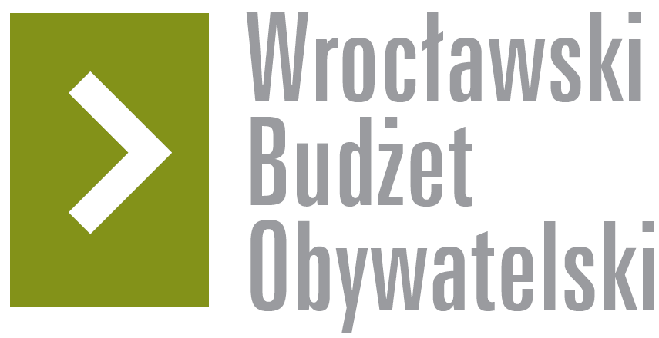

Formularz poprawkowy projektów

Wrocławskiego Budżetu Obywatelskiego 2016

1. Informacje o projekcie
- Numer projektu:
68
- Nazwa projektu: (wypełnić tylko w wypadku zmiany/doprecyzowanianazwyprojektu)

- Lokalizacja projektu:(wypełnić tylko w wypadku zmiany lokalizacji projektu)
adres:

numer geodezyjny działki (na podstawie www.geoportal.wroclaw.pl):

2. Ustosunkowanie się do wyników weryfikacji lub opis zmian
(Lider może potwierdzić to co otrzymał w wynikach weryfikacji lub zaproponować zmiany. Do końca sierpnia 2016 r. zostaną one zweryfikowane przez jednostki merytoryczne Urzędu Miejskiego.O wyniku weryfikacji lider zostanie powiadomiony w formie informacji o konsultacjach/głosowaniu nad projektami do WBO2016 opublikowanej w Biuletynie Informacji Publicznej.)

Akceptuję uwagę UMW o potrzebie oddzielenia placu zabaw od boiska dodatkowym ogrodzeniem.

3. Uwagi

